MÁS DE 2.200 ESTUDIANTES, PROTAGONIZARON EL CARNAVAL DE LA ALEGRÍA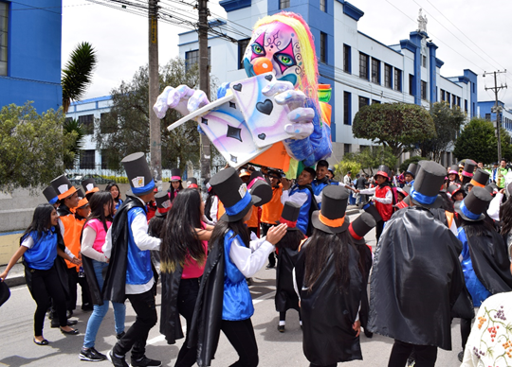
Más de 2.200 estudiantes de 26 Instituciones Educativas del Municipio protagonizaron el Carnaval de la Alegría, liderado por la Secretaría de Educación de la Alcaldía de Pasto. En el desfile, los participantes, compartieron a través de sus carrozas, figuras, música, vestuario y color; el talento y creatividad que emerge desde las aulas para compartirse posteriormente en la fiesta del Carnaval de Negros y Blancos, para que esta pueda fortalecerse en el tiempo.
Con esta iniciativa, que anuncia al mundo, la celebración más importante del Sur de Colombia, como es el Carnaval de Negros y Blancos; se fortalece la identidad cultural desde la visión de las nuevas generaciones. Al respecto, Piedad Figueroa, subsecretaria de Calidad Educativa, manifestó que con este proceso se tiene la certeza de que el Carnaval continuará creciendo, porque está en el corazón y el alma de las niñas, niños y jóvenes. “Las Instituciones Educativas han impulsado procesos durante todo el año escolar, como una vivencia que convoca a estudiantes, maestros y padres de familia, quienes viven y saben que este territorio es nuestro y lo que significa para los pastusos la fiesta magna”.
Sandra Chachinoy Gelpud, estudiante del Centro Educativo Municipal El Campanero del corregimiento de Catambuco, quien desfiló sobre una llamativa bicicleta y con disfraz de estilo gogo, mostró su entusiasmo por la participación en este carnaval, saludando efusivamente a la ciudadanía que disfrutó de esta presentación estudiantil. “Hoy compartimos la alegría que caracteriza a nuestra vereda y queremos llevar el mensaje de que en el tiempo la bicicleta ha sido un medio de transporte muy útil, por ejemplo, los niños la utilizaban para llevar la leche y las niñas, el mercado”, destacó.
Olga Patricia Erazo, Docente de la Institución Educativa Municipal Agustín Agualongo, envió un mensaje de agradecimiento al Ente Local que, a través de la Secretaría de Educación, ha propiciado este espacio para fortalecer la cultura desde los escenarios académicos. “Nosotros podemos transmitirles y enseñarles a nuestros estudiantes a cultivar el Carnaval desde las primeras edades, para que a futuro puedan participar en los desfiles magnos”.
Durante el Carnaval de la Alegría, los estudiantes, enviaron un mensaje a todos los niños y jóvenes del Municipio, para que este fin de año, no utilicen pólvora. “Manipular estos artefactos pueden dañar nuestra vida y causar heridas, disfrutemos en paz con nuestra familia”, puntualizó Alina Rosero, estudiante de la Institución Educativa Luis Eduardo Mora Osejo
Información: Subsecretaria de Calidad de Educación de Pasto, Piedad Figueroa. Celular: 3007920284
Somos constructores de paz

INICIA PROCESO DE SELECCIÓN DEL CONTRATISTA QUE EJECUTARÁ LA INTERVENTORÍA PARA LA CONSTRUCCIÓN DEL PARQUE AMBIENTAL RUMIPAMBA EN EL MUNICIPIO DE PASTO
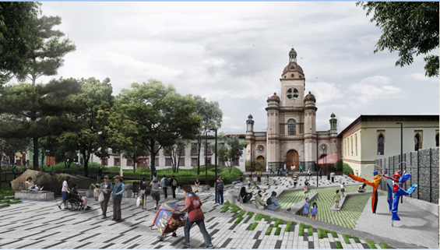
Por medio del concurso de méritos abierto 018 de 2018, el municipio de Pasto ha iniciado el proceso de selección del contratista que ejecutará la interventoría técnica, administrativa y contable para la construcción del Parque Ambiental Rumipamba primera etapa en el municipio de Pasto.
Para más información revisar el link del SECOP: https://www.contratos.gov.co/consultas/detalleProceso.do?numConstancia=18-15-8705028
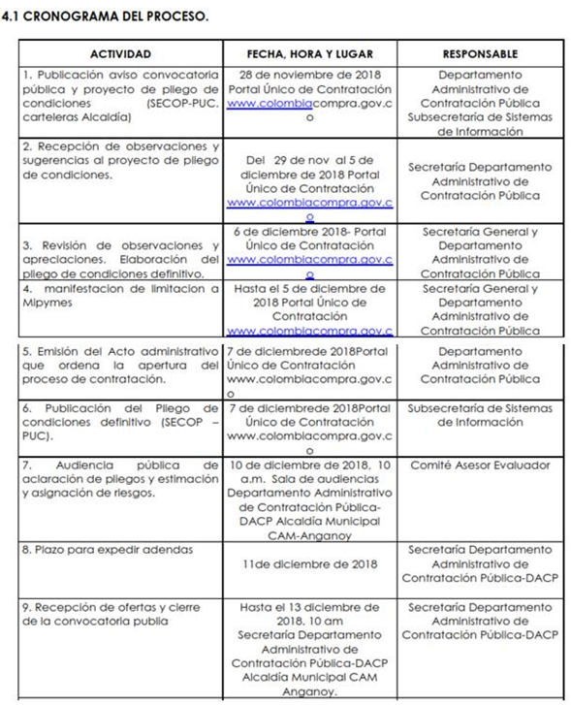
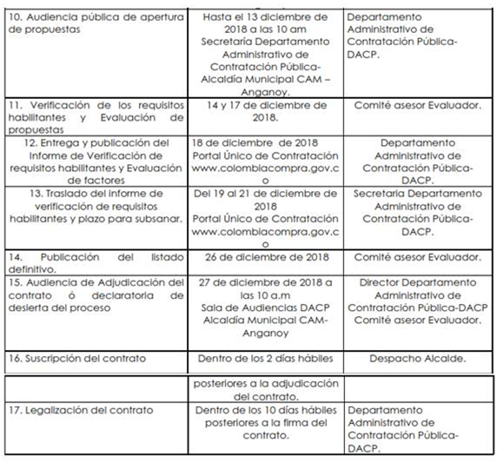
Somos constructores de paz

ESTE MIÉRCOLES 5 DE DICIEMBRE, TALLER ARTÍSTICO “CONSTRUYAMOS UN MURAL EN COLECTIVA”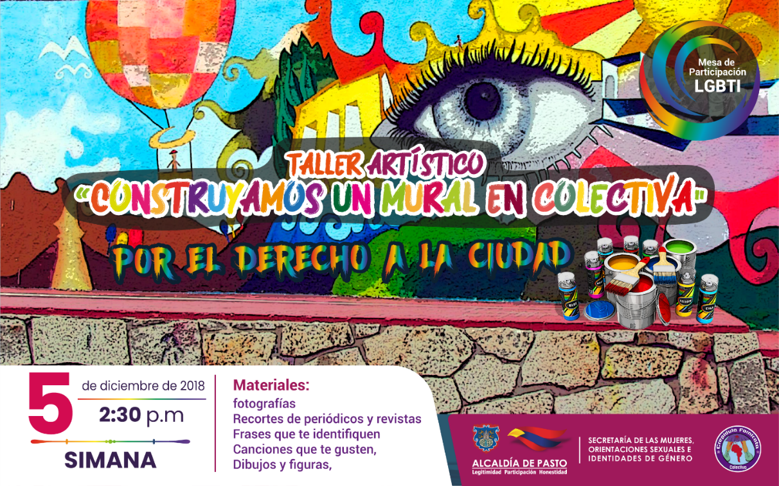
La Mesa de Participación LGBTI del Municipio, la Secretaría de las Mujeres, Orientaciones Sexuales e Identidades de Género de la Alcaldía de Pasto y Colectiva feminista y disidente Crepidula Fornicata invitan a la población LGBTI de Pasto a participar del Taller Artístico “Construyamos un Mural en Colectiva” por el Derecho a la Ciudad.
El taller se realizará este 5 de diciembre en las instalaciones de SIMANA, desde las 2:30 p.m., los participantes deben llevar materiales como: fotografías, recortes de periódicos y revistas, frases que te identifiquen, canciones que te gusten, dibujos y figuras.
Información: Karol Eliana Castro Botero, Secretaría de las Mujeres, Orientaciones Sexuales e Identidades de Género, celular 3132943022
Somos constructores de paz

SECRETARÍA DE SALUD INVITA AL FORO “DERECHOS SEXUALES Y REPRODUCTIVOS POR UN BIEN NACER”, LIDERADO POR LUIS MIGUEL BERMUDEZ, PREMIO COMPARTIR AL MAESTRO 2017
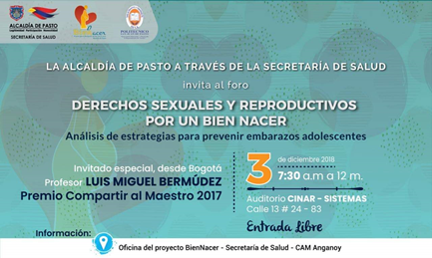
La Secretaría de Salud a través del Proyecto Bien Nacer, realizará el Foro: ‘Derechos Sexuales y Reproductivos por un Bien Nacer’, este lunes 3 de diciembre, en el Auditorio CINAR SISTEMAS ubicado en la calle 13#24-83, a partir de las 7:30de la mañana y que tiene como objetivo, exponer la experiencia exitosa en torno a la prevención de embarazos en adolescente y permitirá dar respuesta a diversas problemáticas propias del entorno barrial y familiar, respecto de esta problemática. La entrada es libre.
Este foro será liderado por el profesor Luis Miguel Bermúdez, Licenciado en Educación Básica con énfasis en Ciencias Sociales de la Universidad Distrital Francisco José de Caldas, Magister en Investigación Social Interdisciplinaria de la misma Universidad, candidato a Doctor en Educación de la Universidad Santo Tomas y Gran Maestro Premio Compartir 2017.
Como investigador, el profesor Luís Miguel es experto en los temas de género, sexualidad, diversidad sexual, ciudadanía, Derechos Humanos, Educación para la sexualidad, currículo e infancia; ha participado en diferentes seminarios y eventos académicos, donde ha divulgado su trabajo a través de varias ponencias, artículos y capítulos en libro.
Actualmente, el profesor Luís Miguel se desempeña como docente de Ciencias Sociales y Ética en el Colegio Gerardo Paredes IED, institución en la cual ha liderado la adecuación e implementación del proyecto de Educación para la Sexualidad y Construcción de Ciudadanía, mostrando importantes resultados en la reducción del embarazo a temprana edad y la prevención de las violencias sexuales y de género.
Información: Secretaria de Salud Diana Paola Rosero. Celular: 3116145813 dianispao2@msn.com
Somos constructores de paz

POR PRIMERA VEZ EL BARNIZ DE PASTO PARTICIPARÁ EN EXPOARTESANÍAS
Artesanías de Colombia, la Gobernación de Nariño y la Alcaldía de Pasto, aunaron esfuerzos para que la Fundación Barniz de Pasto, integrada por treinta artesanos barnizadores, participe en un stand institucional de Expoartesanías, feria que se desarrollará entre el 5 y el 18 de diciembre, en las instalaciones de la Corporación de Ferias y Exposiciones – Corferias de Bogotá y donde cada artesano del barniz podrá exponer quince piezas de su producción. Así mismo, esta acción interinstitucional brindará apoyo a nueve participantes de otras técnicas artesanales de origen que presentarán sus productos en esta feria.
Esta presentación en Expoartesanías ratificará a Pasto como referente turístico y artesanal de Colombia, ante el mundo y contribuirá al posicionamiento regional de Pasto como capital artesanal del país, despertando el orgullo nariñense e invitará a los visitantes de la feria a visitar la región y a comprar lo nuestro.
Cabe resaltar que Expoartesanías es el principal escenario en Colombia y uno de los tres principales de América, para dar a conocer la admirable labor de los artesanos que trabajan productos de origen, propiciar el conocimiento y la creatividad de las técnicas artesanales, abrir una plataforma para nuevos mercados de la industria manufacturera a nivel nacional e internacional, y promover las regiones con alto sentido turístico.
Mayor información a través del link: http://www.artesaniasdecolombia.com.co/PortalAC/Contenido/Noticia.jsf?noticia=12667&titulo=%C2%A1Arranca%20Expoartesan%C3%ADas%202018
Información: Subsecretaria Turismo, Elsa María Portilla Arias. Celular: 3014005333
Somos constructores de paz

ALCALDÍA DE PASTO ABRE CONVOCATORIA PARA FORMACIÓN BÁSICA EN PLANEACIÓN DE EVENTOS BÁSICOS
La Alcaldía de Pasto a través de la Secretaría de las Mujeres, Orientaciones Sexuales e Identidades de Género, invita a la Población LGBTI del Municipio, a que participen en la convocatoria para Formación Básica en Planeación de Eventos Básicos, donde se desarrollarán cuatro módulos: decoración de globos; arreglos florales; protocolo americano y práctica final.
La capacitación se llevará a cabo en los días: 10, 11, 12, 17, 18 y 19 de diciembre, desde las 2 de la tarde hasta las 6 p.m. se entregarán materiales.
Requisitos: copia de la cédula de ciudadanía y puntaje del Sisbén, entregarlos en la Alcaldía de Pasto, sede San Andrés, carrera 20 número 16 – 05 centro. Cupo Limitado.
Información: Karol Eliana Castro Botero, Secretaría de las Mujeres, Orientaciones Sexuales e Identidades de Género, celular 3132943022
Somos constructores de paz

EN DICIEMBRE: MUESTRA ARTESANAL Y GASTRONÓMICA DE LA MUJER PASTUSA
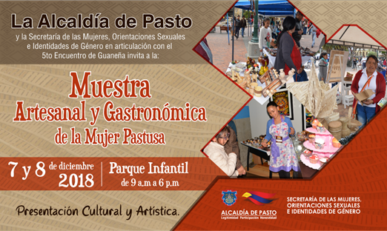
La Secretaría de las Mujeres, Orientaciones Sexuales e Identidades de Género de la alcaldía de Pasto, en articulación con el 5to Encuentro de Guaneña, convocan a la ciudadanía en general a disfrutar de la Muestra Artesanal y Gastronómica de la Mujer Pastusa, que se realizará durante dos días, viernes 7 y sábado 8 de diciembre en el Parque Infantil, de 9: 00 de la mañana a 6:00 de la tarde.
En la feria, mujeres y madres cabeza de familia, dan a conocer productos realizados con creatividad y con la intención de satisfacer a los compradores, para esta época decembrina.
La muestra se desarrolla en el marco de los 16 días de activismo en conmemoración del Día Internacional de la Eliminación de la Violencia Contra la Mujer, con el propósito de continuar apoyando las actividades que promueven el empoderamiento económico femenino.
Información: Karol Eliana Castro Botero, Secretaría de las Mujeres, Orientaciones Sexuales e Identidades de Género, celular 3132943022
Somos constructores de paz

TRAS SESIÓN EN EL CONCEJO, ALCALDÍA DE PASTO ANUNCIÓ FORTALECER MEDIDAS PARA COMBATIR LA CONTAMINACIÓN DERIVADA DE FUENTES MÓVILES
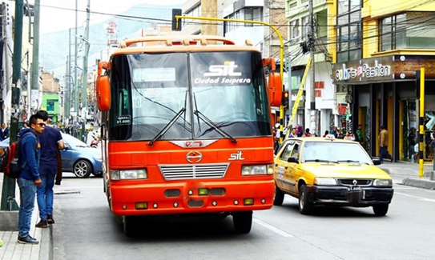
Durante una sesión cumplida en el Concejo de Pasto este jueves 29 de noviembre, convocada por el concejal Fidel Martínez, la Alcaldía Municipal a través de las Secretarías de Tránsito y Gestión Ambiental, abordó algunas de las medidas que se han implementado en la ciudad, y otras que se pondrán en marcha, para mitigar la contaminación que en el caso del municipio ante la poca presencia de industria está dada principalmente por fuentes móviles, es decir, por las diferentes formas de transporte.
El secretario de Tránsito y Transporte, Luis Alfredo Burbano, indicó que en esta sesión se hizo una clara explicación de los asuntos relacionados con la revisión técnico-mecánica y la emisión de gases. “En lo que va corrido de 2018 se han elaborado 4.176 comparendos por el no cumplimiento de las disposiciones legales de estos temas. Esto nos obliga a incrementar nuestros operativos y juntar esfuerzos interinstitucionales con Secretaría de Gestión Ambiental, Corponariño y la Procuraduría, entre otras entidades, para atender este fenómeno”, agregó el funcionario.
Explicó que es la totalidad de los galones de combustible consumidos, que mensualmente ascenderían a los 3 millones de galones en la capital nariñense, los que derivan en una mayor contaminación, afectando la salud de los ciudadanos. (Según el DNP, entre 2016 y 2017 murieron en Colombia más de 8 mil 200 personas por causas asociadas a la contaminación del aire.)
“Por eso estamos trabajando en la implementación de políticas de movilidad sostenible, para empezar a racionalizar el uso del vehículo particular, como por ejemplo no sacarlo para trayectos cortos y usar medios alternativos de transporte como la bicicleta”, expresó el secretario.
Fortalecerán operativos
Frente a las denuncias de los ciudadanos y líderes ambientales en torno a la elevada contaminación que producen algunos buses de servicio público, el funcionario sostuvo que tanto los gerentes como los propietarios de estos automotores se han comprometido a impedir que ese fenómeno continúe creciendo, al tiempo que anunció mayores operativos para contrarrestar esta problemática.
Por su parte Ernesto Guevara, gerente de uno de los CDA de la ciudad, dijo que son diversas las variables que generan la contaminación por fuentes móviles. “Primero el estado de antigüedad de nuestro parque automotor, mientras que en Estados Unidos y Europa la edad promedio de los vehículos que circulan es de 3 o 4 años, en Pasto es mayor a 8. Además, hay que tener en cuenta la limitada capacitación y herramientas con las que cuentan nuestros mecánicos para determinar si un vehículo contamina o no, así como la ligereza con la que en un principio se emitían las revisiones técnico-mecánicas por parte de los CDA, lo cual se ha ido corrigiendo”, añadió.
En la sesión participaron además delegados de la Secretaría de Gestión Ambiental, Corponariño y Centros de Diagnostico Automotor, entre otros.
Información: Secretario de Tránsito, Luis Alfredo Burbano Fuentes. Celular: 3002830264
Somos constructores de paz

CASA DE JUSTICIA INVITA A LA COMUNIDAD DE LAS URBANIZACIONES DE SAN LUIS Y NUEVA SINDAGUA A PARTICIPAR DE LA JORNADA DE ATENCIÓN
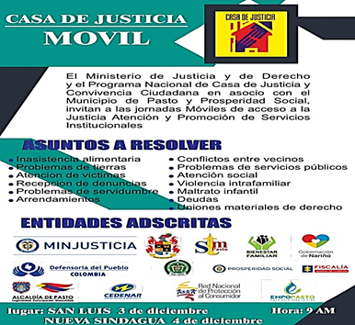
La Alcaldía de Pasto, a través de la Secretaría de Gobierno y la dependencia de Casa de Justicia, en articulación con el Ministerio de Justicia y de Derecho y Prosperidad Social llevarán a cabo las jornadas móviles de acceso a la justicia, atención y promoción de servicios institucionales los días 3 y 4 de diciembre para las urbanizaciones de San Luis y Nuevo Sindagua.
Juan Carlos Bravo Director de la Casa de Justicia del municipio, manifestó que la jornada de descentralización está avalada por el Ministerio de Justica y del Derecho y Prosperidad Social, “para esta jornada de descentralización, se hizo una reunión previa con la comunidad de estas urbanizaciones para analizar cuáles son las necesidades y determinar qué servicios prestar de manera prioritaria, y la comunidad ha solicitado que se preste el servicio jurídico, atención psicosocial, y atención en Comisaria de Familia, así como de Personería municipal, Defensoría de Pueblo, Bienestar familiar y con Policía Nacional en diferentes temáticas en pro de la construcción del tejido social de la misma comunidad”.
Finalmente, el funcionario insistió, “hacemos una invitación especial para que la comunidad de estas urbanizaciones esté presente en estas jornadas a realizarse y de la misma manera puedan acceder a los servicios solicitados”.
Información: Director de Casa de Justicia, Juan Carlos Bravo, celular: 3155548040
Somos constructores de paz

1.233 NIÑOS, NIÑAS Y ADOLESCENTES HAN SIDO CAPACITADOS POR PARTE DE LA SECRETARÍA DE GOBIERNO EN TEMAS DE BULLYING Y VIOLENCIA ESCOLAR
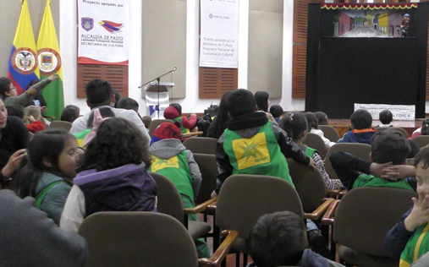
La Alcaldía de Pasto, a través de la Secretaría de Gobierno continúa trabajando en la estrategia para la prevención de la violencia escolar, bullying y en la prevención del consumo de sustancias psicoactivas en diferentes instituciones educativas tanto públicas como privadas, con todos los niños, niñas y adolescentes del municipio, así lo dio a conocer el Subsecretario de Convivencia y Derechos Humanos, Víctor Hugo Domínguez.
El funcionario indicó, “hemos capacitado en temas de bullying y violencia escolar a 1.233 niños, niñas y adolescentes, a 80 padres de familia y 102 docentes en el periodo de agosto y noviembre del presente año, donde se ha tenido una gran receptividad por parte de estas personas e instituciones, lo que buscamos es generar conciencia en la comunidad, para que los menores tengan una utilización adecuada del tiempo libre en otros espacios, queremos que ante cualquier situación que se pueda presentar los padres de familia puedan manejarla al interior de la familia con afecto y comprensión para que no se presenten conflictos que pueden perjudicarlos” recalcó.
Estas capacitaciones continuarán realizándose con el objetivo de sensibilizar y crear una cultura de sana convivencia en los ciudadanos, instituciones educativas, comunas y corregimientos del municipio.
Información: Subsecretario de Convivencia y Derechos Humanos, Víctor Hugo Domínguez, celular: 3183500457
Somos constructores de paz

LA ALCALDÍA DE PASTO FACILITA INSTALACIONES PARA ENTREGA DE KITS AGROPECUARIOS REALIZADA POR LA UNIDAD DE VÍCTIMAS EN EL DEPARTAMENTO DE NARIÑO
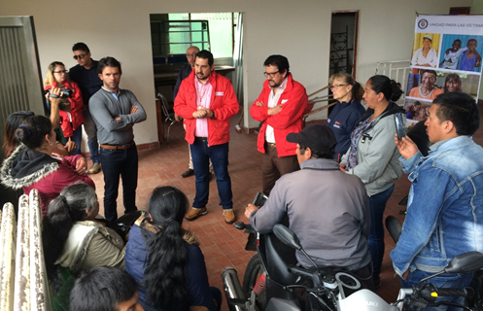
La Alcaldía de Pasto a través de la Dirección Administrativa de Plazas de Mercado, facilitó la entrega de kits agropecuarios, a doce beneficiarios que se encuentran dentro del Programa de Atención a Víctimas, liderado por la Unidad de Reparación y Atención a Víctimas, en el municipio de Pasto. El encargado de ejecutar esta iniciativa es el Consorcio CK Acompañamiento, a través del proyecto denominado: ‘Generación de Ingresos', iniciativa que tiene el objetivo de mejorar la calidad de vida de las víctimas del conflicto armado, por medio de una unidad productiva compuesta de dos cabezas de ganado, herramientas e insumos, donación que fortalece las actividades comerciales que desempeñan los beneficiarios.
Jaime Guerrero Vinueza, Director territorial para la Unidad de Victimas en el Departamento de Nariño, agradeció a la Alcaldía de Pasto, por permitir entregar en terreno las ayudas a las víctimas del municipio y explicó que estas entregas se las hace en el marco de la reparación integral y en los procesos de retorno y ubicación, que para el municipio de Pasto son dos, uno en Cerotal que es de los más avanzados en todo el país y el otro se trata de un proceso de Integración Local que es trabajado en beneficio de las víctimas que han llegado al municipio de Pasto en situación de desplazamiento, donde se debe garantizar sus derechos.
Por otra parte, Blanca Luz García Directora Administrativa de Plazas de Mercado, manifestó, “nos place facilitar las instalaciones de la Plaza de Ferias de ganado de Jongovito y principalmente las condiciones óptimas para que se pueda hacer entrega en calidad de dotación, más de 24 cabezas de ganado, así como los kits de ganadería, en coordinación con el Instituto Colombiano Agropecuario-ICA”.
En el municipio de Pasto, las personas que son objeto de estas unidades productivas pertenecen a los corregimientos de La Laguna, Catambuco, Santa Bárbara.
Información: Directora Administrativa de Plazas de Mercado, Blanca Luz García Mera. Celular: 3113819128
Somos constructores de paz

INVITACIÓN AL FORO “HACIA EL EMPODERAMIENTO DE UN NARIÑO INCLUSIVO
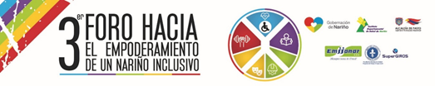
Las instituciones del sector público y privados líderes de los procesos de inclusión de las personas con discapacidad y el Comité Departamental Discapacidad, extienden la invitación al Espacio de actualización y fortalecimiento de temáticas y contenidos relacionados con Discapacidad, para lo cual desarrollará el 3er Foro “Hacia el empoderamiento de un Nariño Inclusivo”.
El evento está dirigido a Médicos, Enfermeras, Psicólogos, Terapeutas Ocupacionales, Fisioterapeutas, Fonoaudiólogos y profesiones a fines, población con discapacidad, cuidadores, directivos docentes y docentes.
Lugar: Universidad Mariana Pasto – Auditorio Madre Caridad Brader
Fecha: lunes 3 de diciembre de 2018
Hora: 8:00 a.m. a 12:00 del mediodía y de 2:00 pm a 6:00 pm
Inscripciones siguiente link: https://docs.google.com/forms/d/18E7E0mz6V1LMTcRVnkpTIGj6_EHcgBn-GutuvZyI3Tc/edit
Los siguientes son los temas que se abordaran en el marco del foro:
- Sistema Nacional de Discapacidad transición 1145- 3317
- Plan de benéficos
- Conceptos básicos de discapacidad basados desde la CIF
- Resolución 583 certificación de discapacidad
- Resolución 1904
- Decreto 1421
- Educación física, recreación y deporte en la discapacidad
- Deporte adaptado como herramienta para el desarrollo social de las personas con Discapacidad.
Información: Subsecretario Promoción y Asistencia Social, Álvaro Zarama. Celular: 3188271220 alvarozarama2009@hotmail.com
Somos constructores de paz

Oficina de Comunicación Social
Alcaldía de Pasto

